
Guatemala, julio 2023
SECRETARÍA PRIVADA
DE LA PRESIDENCIA
PLAN ESTRATÉGICO INSTITUCIONAL -PEI-
PERÍODO 2024 - 2028

CONTENIDO

PRESENTACIÓN 1
1. MARCO JURÍDICO 3
2. FUNCIONES INSTITUCIONALES .3
3. ANÁLISIS DE MANDATOS LEGALES 5
4. ESTRUCTURA ORGANIZACIONAL 6
5. ORGANIGRAMA 7
6. ANALISIS DE POLITICAS Y VINCULACIONES INSTITUCIONALES 8
6.1 PLAN NACIONAL DE DESARROLLO: K'ATUN, NUESTRA GUATEMALA 2032. 8
6.2OBJETIVOS DE DESARROLLO SOSTENIBLE (ODS) 11
6.3PRIORIDADES NACIONALES DE DESARROLLO (PND): 12
6.4METAS ESTRATÉGICAS DE DESARROLLO (MED) 13
6.5POLÍTICA GENERAL DE GOBIERNO 2020-2024 14
7. ANÁLISIS DE POBLACIÓN 17
MODELO CONCEPTUAL 19
MODELO EXPLICATIVO: 19
MODELO PRESCRIPTIVO: 20
MATRIZ DEL PLAN ESTRATÉGICO INSTITUCIONAL 21
ANALISIS DE ACTORES 21
8. MARCO ESTRATÉGICO INSTITUCIONAL 22
MISIÓN 22
VISIÓN 22
VALORES Y PRINCIPIOS INSTITUCIONALES 22
9. ANALISIS DE CAPACIDADES 24
ANÁLISIS FODA 25
FORTALEZAS: 25
OPORTUNIDADES: 26
DEBILIDADES: 26
AMENAZAS: 26
10. SEGUIMIENTO Y EVALUACIÓN 28
11. RESULTADO INSTITUCIONAL 32
12. CADENA DE RESULTADOS INSTITUCIONALES 34
13. REFERENCIAS BIBLIOGRÁFICAS 36

PRESENTACIÓN

La Secretaría Privada de la Presidencia, presenta el Plan Estratégico Institucional -PEI- del período 2024-2028, con enfoque en resultados, de conformidad con los instrumentos normativos y metodológicos que regulan la institucionalidad pública guatemalteca, donde se estipulan sus elementos respectivos para la asignación de recursos y muestra las características institucionales que corresponden a su gestión.

Este documento es el resultado del análisis participativo; que se realizó con los equipos multidisciplinarios de la Secretaría Privada de la Presidencia, así como también el seguimiento y la asesoría brindada por los facilitadores de la Secretaría de Planificación y Programación de la Presidencia -SEGEPLAN- y del Ministerio de Finanzas Públicas -MINFIN-, de acuerdo al marco de ejecución de funciones que a dicha Secretaría le competen, de conformidad con el artículo 10 del Decreto del Congreso de la República de Guatemala Número 114-97 “Ley del Organismo Ejecutivo”, considerando los lineamientos contemplados en el Plan Nacional de Desarrollo K´atun Nuestra Guatemala 2032, en relación a los cinco pilares enmarcados en la Política General de Gobierno 2020-2024: Economía, Competitividad y Prosperidad; Desarrollo Social; Gobernabilidad y Seguridad; Estado Responsable, Transparente y Efectivo; y Relaciones con el Mundo.

Por lo que derivado de un diagnóstico de situación y basados en la metodología de gestión por resultados, se identificó la estrategia institucional, la que a su vez se fundamenta en la definición de nuestra visión y misión de la Secretaría Privada de la Presidencia, así como los resultados, productos, subproductos y estructura programática que hacen posible el proceso de gestión y coordinación interinstitucional.

En contexto de lo anterior, se establece que la Secretaría Privada de la Presidencia por mandato legal, es el ente político encargado de los asuntos privados del Presidente de la República de Guatemala. Así mismo, se constituye en ente de apoyo para la gestión y seguimiento de los planes, programas y prioridades presidenciales designados por el Presidente de la República de Guatemala.
También cumple su funcionamiento como ente facilitador, el cual consiste en ser un órgano administrativo encargado de recibir las peticiones y/o solicitudes de parte de la población dirigidas al Presidente de la República de Guatemala, analizarlas y direccionarlas al ministerio, secretaría, dependencia o institución a donde corresponda.
El enfoque principal de la gestión se fundamenta en una democracia participativa cimentada en principios de eficiencia, eficacia, transparencia y calidad.

PLAN ESTRATÉGICO INSTITUCIONAL -PEI- 2024-2028
SECRETARÍA PRIVADA DE LA PRESIDENCIA DE LA REPÚBLICA

- MARCO JURÍDICO

La Secretaría Privada de la Presidencia como órgano administrativo de apoyo a la gestión presidencial cumple su funcionamiento en base a la normativa legal especificada a continuación:

- CONSTITUCIÓN POLÍTICA DE LA REPÚBLICA DE GUATEMALA.
La Carta Magna establece en el artículo 202, la facultad del Presidente de la República de Guatemala de contar con los Secretarios que sean necesarios, para el cumplimiento de las atribuciones que legalmente le corresponda, por lo cual se fundamenta el origen de la Secretaría Privada de la Presidencia, como entidad del Organismo Ejecutivo encargado del apoyo directo al Señor Presidente de la República de Guatemala.

- LEY DEL ORGANISMO EJECUTIVO.
En el Decreto Número 114-97 del Congreso de la República de Guatemala, específicamente en el artículo 10, se prescriben las funciones de la Secretaría Privada de la Presidencia.

- REGLAMENTO ORGÁNICO INTERNO DE LA SECRETARÍA PRIVADA DE LA PRESIDENCIA.
El Acuerdo Gubernativo Número 108-2015 de fecha 26 de marzo de 2015; es el marco legal que delimita las funciones y atribuciones de la Secretaría Privada de la Presidencia, este mismo detalla su estructura organizacional.

- FUNCIONES INSTITUCIONALES

La Constitución Política de la República de Guatemala, establece en el artículo 202 que el Presidente de la República de Guatemala tendrá los secretarios que sean necesarios. Las atribuciones de éstos serán determinadas por la ley. Los Secretarios General y Privado de la Presidencia de la República, deberán reunir los mismos requisitos que se exigen para ser Ministro y gozarán de iguales prerrogativas e inmunidades.

En el Decreto Número 114-97, Ley del Organismo Ejecutivo, establece en el artículo 10 que la Secretaría Privada de la Presidencia tiene a su cargo, sin perjuicio de la competencia atribuida constitucional o legalmente a otros órganos públicos, las siguientes funciones específicas, relacionadas con el ejercicio de las funciones del Ejecutivo:

- Atender los asuntos de carácter privado del Presidente de la República de Guatemala.
- Llevar el registro y control de las audiencias e invitaciones del Presidente de la República de Guatemala.
- Atender el despacho de asuntos que se dirijan al Presidente de la República de Guatemala.
- Apoyar la gestión o trámite de los asuntos que se sometan a su consideración, orientándolos conforme a su naturaleza hacia los distintos despachos ministeriales, o en su caso, a las dependencias del Estado a que corresponden estos asuntos.
- Brindar atención a los planteamientos que se le presentan en forma individual.
- Atender los asuntos y relaciones políticas que le encomiende el Presidente de la República de Guatemala.

- ANÁLISIS DE MANDATOS LEGALES
ANÁLISIS DE MANDATOS LEGALES |  |  | SPPD-01
(1) | (2) | (3)
NOMBRE DE LA NORMA, NÚMERO Y AÑO | ATRIBUCIONES QUE LE ASIGNA LA NORMA | POBLACIÓN A ATENDER
CONSTITUCIÓN POLÍTICA DE LA REPÚBLICA DE GUATEMALA. (año 1985)  Artículo 202. Secretarios de la Presidencia | El Presidente de la República tendrá los secretarios que sean necesarios. Las atribuciones de éstos serán determinadas por la ley. Los Secretarios General y Privado de la Presidencia de la República, deberán reunir los mismos requisitos que se exigen para ser Ministro y gozarán de iguales prerrogativas e inmunidades. | La Secretaría Privada de la Presidencia le corresponde atender los asuntos de carácter privado, ser el ente de apoyo directo del Señor Presidente de la República y apoyar la gestión o trámite de los asuntos expuestos por la población, la cual es recibida en las instalaciones de la Secretaría, éstos asuntos se someten a su consideración; y se orientan conforme a su naturaleza hacia los distintos despachos ministeriales, o en su caso, las dependencias del Estado a que corresponden; así como también se atienden los asuntos y relaciones políticas que le encomiende el Presidente de la República.
LEY DEL ORGANISMO EJECUTIVO, DECRETO NÚMERO 114-97. (año 1997)  Artículo 8. Naturaleza de las secretarías  Artículo 10. Secretaría Privada de la Presidencia. | - Atender los asuntos de carácter privado del Presidente de la República.  - Llevar el registro y control de las audiencias e invitaciones del Presidente de la República.  - Atender el despacho de asuntos que se dirijan al Presidente de la República.  - Apoyar la gestión o trámite de los asuntos que se sometan a su consideración, orientándolos conforme a su naturaleza hacia los distintos despachos ministeriales, o en su caso, a las dependencias del Estado a que corresponden estos asuntos.  - Brindar atención a los planteamientos que se le presentan en forma individual.  - Atender los asuntos y relaciones políticas que le encomiende el Presidente de la República.
REGLAMENTO ORGÁNICO INTERNO DE LA SECRETARÍA PRIVADA DE LA PRESIDENCIA, ACUERDO GUBERNATIVO NÚMERO 108-2015, (año 2015)  Artículo 1. Naturaleza  Artículo 2. Competencia | - Planificación  - Ejecución  - Monitoreo y  - Evaluación de acciones administrativas de apoyo a los requerimientos que se efectúen al Despacho del Presidente de la República.
De acuerdo al Marco Legal y las Funciones Institucionales descritas anteriormente, se realizó el análisis de mandatos y políticas, utilizando la Matriz de Mandatos que se muestra a continuación:

Fuente: Elaboración propia de la Unidad de Planificación de la Secretaría Privada de la Presidencia.

- ESTRUCTURA ORGANIZACIONAL

La Secretaría Privada de la Presidencia cuenta con una estructura organizativa acorde a las exigencias de su funcionamiento, el cual se encuentra establecido en el Acuerdo Gubernativo No. 108-2015, emitido el 26 de marzo de 2015, el cual aprobó el Reglamento Orgánico Interno.
La Secretaría Privada de la Presidencia está estructurada y orientada al modelo de organización lineal con apoyo de unidades staff, en la que cada uno de los miembros de la organización aporta sus conocimientos para la solución de problemas y el apoyo efectivo al despacho superior.
El objetivo del modelo de la estructura, de acuerdo a las propias características de la organización está orientado a visualizar una dependencia pública que busca acoplar la estructura de tipo “horizontal”, con el propósito de fomentar el trabajo en equipo y la responsabilidad general sobre los resultados esperados, sin descuidar los niveles y jerarquías existentes.
Para la realización de sus funciones, se estructura en la forma siguiente:
- FUNCIONES SUSTANTIVAS:
  - Despacho Superior:
    - Secretario Privado de la Presidencia de la República,
    - Subsecretario de Asuntos Políticos
    - Subsecretario Administrativo.
- FUNCIONES ADMINISTRATIVAS:
- Dirección Administrativa
- Dirección de Informática
- Dirección de Recursos Humanos
- Unidad de Administración Financiera.
- FUNCIONES DE APOYO TÉCNICO:
- Unidad de Asesoría Jurídica
- Unidad de Planificación
- Unidad de Cooperación Internacional
- Unidad de Género
- Unidad de Información Pública
- Unidad de Asesoría y Consultoría.
- FUNCIONES DE CONTROL INTERNO:
- Unidad de Auditoría Interna.

- ORGANIGRAMA

SECRETARÍA PRIVADA DE LA PRESIDENCIA DE LA REPÚBLICA
ACUERDO GUBERNATIVO NÚMERO 108-2015
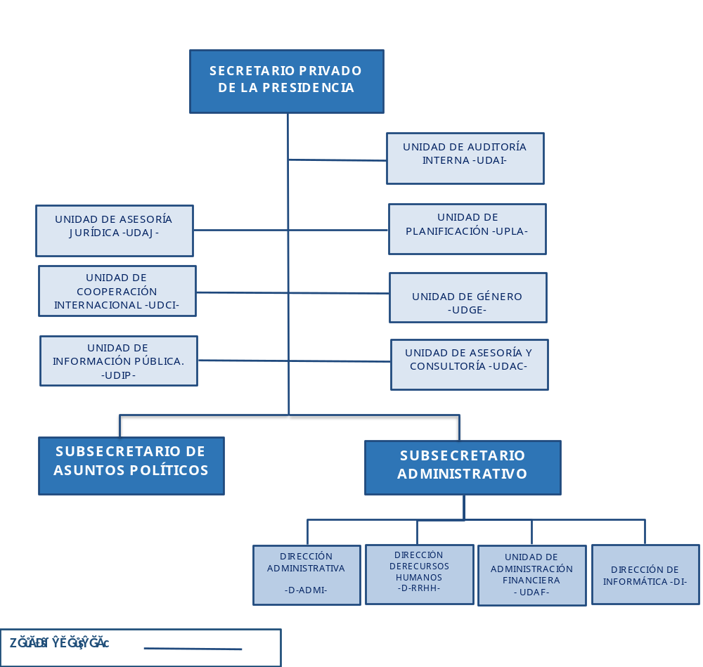

- ANALISIS DE POLITICAS Y VINCULACIONES INSTITUCIONALES

La planificación en Guatemala se realiza tomando como base las políticas públicas en todos los niveles, para lo cual se creó el Sistema Nacional de Planificación (SNP), el cual tiene como objetivo articular las políticas de Estado con las prioridades del país para la administración de los recursos públicos, en la perspectiva de alcanzar el desarrollo sostenible.
El SNP es la articulación de los procesos de planificación institucional / sectorial en todos sus niveles, donde el Ejecutivo coordina con actores clave de la sociedad civil organizada y de la iniciativa privada, interrelaciona con otros actores políticos y de cooperación internacional para la gestión de las políticas públicas, para los procesos de planificación territorial, sectorial e institucional, y para la orientación de la inversión pública.
Como instrumento principal de planificación para Guatemala, se elaboró el Plan Nacional de Desarrollo: K’atun, Nuestra Guatemala 2032, para el fortalecimiento y consolidación de la planificación sectorial, territorial e institucional, como uno de los medios para alcanzar el desarrollo nacional, el cual se adscribe a una visión que reconoce la necesidad e importancia de armonizar las políticas públicas a partir de la confluencia de las fuentes que las originan.
El plan como política nacional de desarrollo desempeña un rol directivo estratégico de escala nacional, que favorecerá e inducirá los ajustes, realimentación, evaluación y actualización del conjunto de políticas públicas nacionales, sectoriales y transversales.
Este marco actual de políticas, constituye el punto de partida para promover las transformaciones requeridas, que vivencian su relación y articulación con los ejes de desarrollo del K’atun.

Plan Nacional de Desarrollo: K'atun, Nuestra Guatemala 2032.

El Plan Nacional de Desarrollo: K’atun, Nuestra Guatemala 2032 constituye la política nacional de desarrollo de largo plazo que articula las políticas, planes, programas, proyectos e inversiones; el cual está integrado por 5 ejes siendo los siguientes:
I. Guatemala urbana y rural
II. Bienestar para la gente
III. Riqueza para todas y todos
IV. Recursos naturales hoy y para el futuro
V. El Estado como garante de los derechos humanos y conductor del desarrollo
De acuerdo al análisis realizado, se determinó que la Secretaría Privada de la Presidencia se enmarca en el quinto Eje “El Estado como garante de los derechos humanos y conductor del desarrollo”, el cual propone que el enfoque de derechos humanos sea transversal a las políticas públicas para garantizar así, el goce de las libertades individuales y los derechos económicos, sociales y culturales. Estos derechos deben ser garantizados por parte del Estado de una manera integral, permitiendo a las personas un acceso mínimo a garantías sociales que les permitan una calidad de vida que se traduzca en el respeto a la dignidad humana.
Dado que las brechas y asimetrías económicas, sociales y culturales que persisten entre la población continúan siendo un gran reto para el Estado guatemalteco, este debe fortalecer los espacios ciudadanos, garantizar la igualdad de género, el respeto por las diferencias, erradicar la exclusión, el racismo y discriminación, y fomentar una cultura de paz, en armonía con la protección del ambiente y los recursos naturales.
Para lo cual, se requiere un Estado moderno, fuerte, con funciones reguladoras y promotoras del desarrollo, que cree las oportunidades y las condiciones para una mejor calidad de vida de las personas. Un Estado democrático, representativo, legítimo, que promueva la participación ciudadana y la descentralización del poder, garante del cumplimiento de la ley; eficiente y eficaz, conformado por funcionarios públicos capaces y comprometidos con la ética y la integridad.
La prioridad de desarrollo de este eje plantea: “Generar las capacidades políticas, legales, técnicas, administrativas y financieras de la institucionalidad pública, para poner al Estado en condiciones de conducir un proceso de desarrollo sostenible, con un enfoque de derechos en el marco de la gobernabilidad democrática”.
La capacidad estatal implica la posibilidad que tienen las instancias gubernamentales de problematizar las cuestiones públicas fundamentales, así como priorizar, decidir, planificar, gestionar y evaluar las políticas públicas estratégicas. Para avanzar hacia grados relevantes de capacidad estatal se requiere aunar dos subtipos de capacidades: las administrativas y las políticas.
Tomando en cuenta lo descrito anteriormente, este eje plantea tres prioridades:
- Fortalecimiento de las capacidades del Estado para responder a los desafíos del desarrollo
- Gobernabilidad democrática
- Seguridad y justicia con equidad, pertinencia social, cultural, genérica y etaria
La Secretaría Privada de la Presidencia de la República, en el marco de sus funciones, apunta al “Fortalecimiento de las capacidades del Estado para responder a los desafíos del desarrollo”, para lo cual se debe tomar en consideración que el fortalecimiento del Estado debe ser integral e incluir no solo la revisión y modificación de su estructura institucional y sus funciones, sino también considerar como un eje primordial al recurso humano, por lo que se debe incentivar a los servidores públicos para que respondan a la probidad y la transparencia como valores orientadores de su gestión.
El fortalecimiento del Estado también implica contar con los recursos necesarios para cumplir con los desafíos del desarrollo, para lo cual es imprescindible velar para que estos se destinen al financiamiento de las prioridades nacionales enfocadas en el desarrollo y se ejecuten con probidad, transparencia y calidad.
La mejora de la gestión debe aplicarse a todo el sector público, consolidando todos aquellos mecanismos que permitan que las funciones y servicios se cumplan de manera eficiente y efectiva.

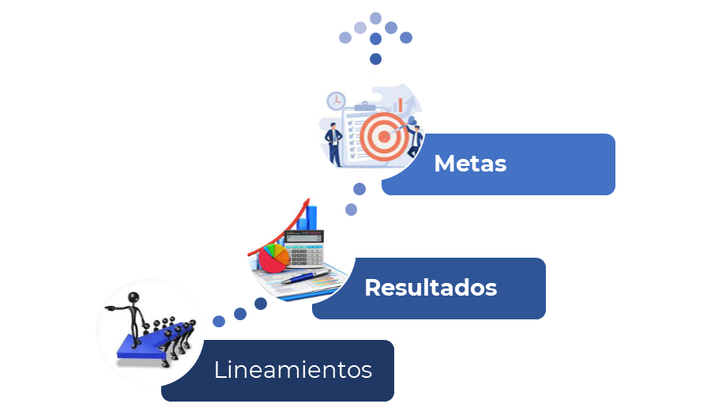
En función de esta prioridad, se definen metas, resultados y lineamientos que contribuyen a cumplir con la prioridad en mención.

Objetivos de Desarrollo Sostenible (ODS)
Los ODS asumen la tarea de finalizar los temas que quedaron pendiente de cumplirse en el marco de los Objetivos de Desarrollo del Milenio (ODM) e incorporan nuevos temas que son importantes para avanzar hacia el desarrollo sostenible, se constituyen 17 objetivos y 169 metas que abordan temas estratégicos del desarrollo de carácter universal. Tienen una vigencia de 15 años y han sido aprobados por 193 países alrededor del mundo, dentro de los cuales se encuentra Guatemala, quien los adoptó oficialmente en la reunión de Alto Nivel de las Naciones Unidas celebrada en septiembre de 2015 con la Declaración Transformar Nuestro Mundo: la Agenda 2030 para el desarrollo sostenible.
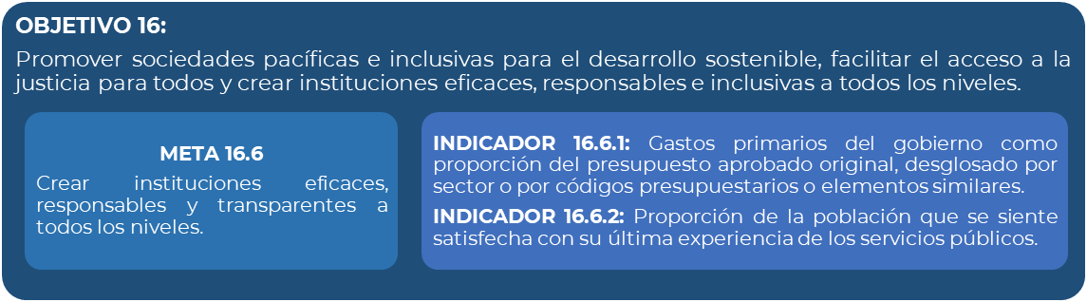
En tal sentido la Secretaría Privada de la Presidencia, después de un análisis se identificó que se encuentra vinculada al siguiente Objetivo:
La Secretaría Privada de la Presidencia de la República, tiene acciones apegadas a los lineamientos establecidos en el Plan Nacional de Desarrollo: K'atun, Nuestra Guatemala 2032, las cuales contribuyen a corto, mediano y largo plazo, al logro de las metas definidas en el Plan en mención, así como a la meta 16.6 definida en el Objetivo 16 de los Objetivos de Desarrollo Sostenible (ODS), siendo las siguientes:
- Emitir disposiciones internas para la reducción sustancial en el consumo de diversos gastos como combustible, telefonía y otros, para asegurar la calidad del gasto público.
- Ejecutar acciones de transparencia del gasto público y mejora de los mecanismos de rendición de cuentas orientados a la eficiencia y eficacia del gasto público. En el portal web de la Secretaría Privada de la Presidencia de la República, se publica información relativa a la rendición de cuentas de la gestión institucional, de libre acceso a la ciudadanía, como, por ejemplo, Ley del Presupuesto General de Ingresos y Egresos del Estado para cada Ejercicio Fiscal, Ley Orgánica del Presupuesto, entre otros.

Prioridades Nacionales de Desarrollo (PND):

La formulación de las Prioridades Nacionales de Desarrollo –PND- forma parte de una serie de procesos e instrumentos de desarrollo a nivel nacional e internacional.
Se definen 10 Prioridades Nacionales sobre las cuales se deben armonizar las acciones impulsadas por las instituciones del Estado, de manera que se pueda organizar, coordinar y articular en función de los intereses y prioridades del desarrollo nacional de largo plazo.
De acuerdo a la competencia y el análisis y las funciones de la Secretaría Privada de la Presidencia, se determinó la vinculación con la “Prioridad 7 Fortalecimiento institucional, seguridad y justicia”.

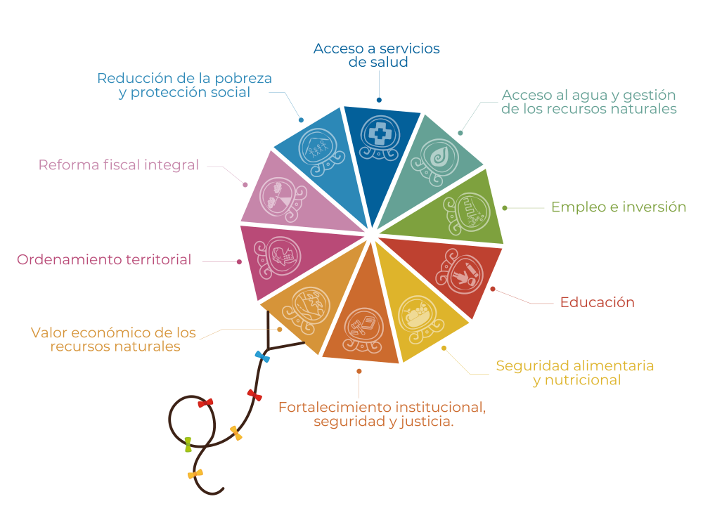

Para lo cual, en concordancia con las acciones apegadas a los lineamientos, para la consecución de los resultados definidos en el Plan Nacional de Desarrollo K'atun 2032.

Metas Estratégicas de Desarrollo (MED)

Las MED buscan implementar el Plan Nacional de Desarrollo K’atun y los Objetivos de Desarrollo Sostenible, de manera articulada y estratégica. Las MED se constituyen en el marco estratégico al cual debe estar alineada la planificación estratégica y operativa institucional y territorial. Para las 16 MED se han agrupado en 10 prioridades de desarrollo, las cuales guardan congruencia con el desarrollo sostenible.
Dentro de la “Prioridad 7. Fortalecimiento institucional, seguridad y justicia”, se definen 2 MED a las cuales la Secretaría Privada de la Presidencia de la República, tiene la siguiente vinculación:
MED 11. Reducir sustancialmente la corrupción y el soborno en todas sus formas.
MED 12: Crear instituciones eficaces, responsables y transparentes a todos los niveles
El marco del Plan Nacional de Desarrollo K´atun Nuestra Guatemala 2032 y su la articulación de la Agenda de Objetivos de Desarrollo Sostenible, cuenta con acciones que contribuyen al cumplimiento a la MED 12, a través de las siguientes acciones:

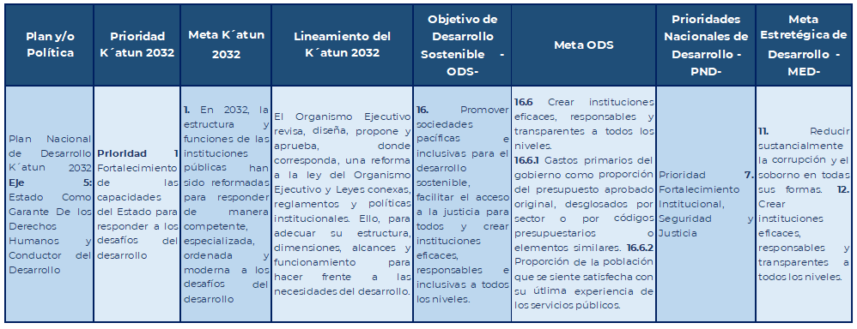
Ejecutar acciones de transparencia del gasto público y mejora de los mecanismos de rendición de cuentas orientados a la eficiencia y eficacia del gasto público. En el portal web de la Secretaría Privada de la Presidencia de la República, se publica información relativa a la rendición de cuentas de la gestión institucional, de libre acceso a la ciudadanía, como, por ejemplo, Ley del Presupuesto General de Ingresos y Egresos del Estado para cada Ejercicio Fiscal, Ley Orgánica del Presupuesto, entre otros.

Política General de Gobierno 2020-2024

Con el propósito de definir lineamientos que orienten la gestión gubernamental de manera estratégica, se definió la Política General de Gobierno 2020-2024, la cual ha considerado pertinente incorporar nuevas demandas que brinden continuidad al proceso e impulsar el desarrollo del país con una política de Estado realizable, financiable y medible, con una visión estratégica orientada a la construcción de un país con mejores condiciones de vida para los guatemaltecos.
la Política General de Gobierno 2020-2024 (PGG 2020-2024) se fundamenta en el Plan Nacional de Innovación y Desarrollo (PLANID), en el que se definen los lineamientos y acciones públicas estratégicas articuladas que deben seguir las instituciones del sector público durante el período de administración gubernamental 2020-2024, en sinergia con las Prioridades Nacionales de Desarrollo, derivadas del proceso de integración del Plan Nacional de Desarrollo K’atun: nuestra Guatemala 2032 y la Agenda 2030 para el Desarrollo Sostenible.
De acuerdo a la competencia y funciones de la Secretaría Privada de la Presidencia de la República, se identificó la vinculación al Pilar denominado “Estado responsable, transparente y efectivo.”, el cual establece que el Estado debe velar por el fortalecimiento de las instituciones, considerando la modernización como un proceso de permanente revisión y redefinición de la función pública. El proceso debe encauzar a Guatemala hacia un Estado moderno, de derecho, cuya función principal sea ofrecer una estructura administrativa esencial para una eficiente evolución de la sociedad. Se debe procurar un ordenamiento jurídico adecuado, imparcial y que brinde igualdad de oportunidades para los ciudadanos.
En esta Política se menciona que no se puede hablar de modernización del Estado sin considerar el rol de las tecnologías de la información y comunicación y, por consiguiente, del gobierno electrónico, gobierno abierto y la nueva tendencia: Estado abierto. Una buena aplicación del gobierno electrónico puede generar transformaciones profundas en la administración, fomentando el protagonismo de la sociedad, promocionando y llamando a la participación y fiscalización ciudadana.
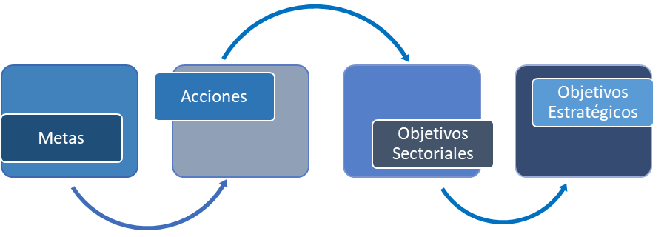
Este Pilar identifica también que uno de los problemas más graves que afectan la vida política y el desarrollo del país es la corrupción, por lo que es indispensable la eliminación de este flagelo desde los cimientos, para recobrar la credibilidad y confianza. Esto permitirá alcanzar la participación de los ciudadanos en un marco de eficiencia, transparencia administrativa y ética, como ejes de la gestión gubernamental y, en consecuencia, lograr los cambios en la administración pública que la ciudadanía demanda del Estado.

- Objetivo estratégico del Pilar “Estado responsable, transparente y efectivo.”
En el plazo de cuatro años, Guatemala debe experimentar una transformación en los mecanismos de respuesta estatales para las necesidades de la población y lograr una mejora sustancial en los indicadores de la gestión pública.
Para el logro del objetivo, se presentan los objetivos sectoriales con sus correspondientes acciones y metas:
- Objetivos sectoriales del Pilar “Estado responsable, transparente y efectivo.”

  - Impulsar el mejoramiento del servicio civil, la meritocracia, la transparencia, el control y la rendición de cuentas.
Como consecuencia del desorden institucional, se ha incrementado de manera desproporcionada la cantidad de empleados públicos. En tal sentido, la política plantea la necesidad de crear mecanismos de control y seguimiento a la Ley de Servicio Civil, con miras a lograr una entidad administrativa eficiente y transparente.
También es necesario realizar una efectiva reforma del Estado, que vaya más allá de reformas en transparencia y calidad del gasto. En este sentido, es preciso considerar aspectos sustantivos como: a) el uso del recurso humano; b) la planificación de las actividades del Gobierno; c) la revisión de aspectos presupuestarios; d) la duplicidad de funciones en las instituciones (así como inactividad en funciones básicas del Estado); y e) una adecuada fiscalización.
Para la consecución de este objetivo sectorial se presentan las siguientes acciones estratégicas:
  - Acciones estratégicas
Realizar una revisión general de las funciones y el marco legal de las instituciones del Organismo Ejecutivo para readecuar la función de la institucionalidad pública, su evaluación y clasificación.
  - Metas estratégicas
El cumplimiento de las metas del pilar de Estado responsable, transparente y efectivo requiere que las instituciones responsables y corresponsables dispongan de los recursos financieros necesarios mediante el Presupuesto General de Ingresos y Egresos del Estado. Además, se debe establecer mecanismos efectivos de coordinación. Todo esto incide en la disponibilidad de recurso humano calificado y en el favorecimiento de los mecanismos de participación ciudadana, principalmente en relación con el Sistema de Consejos de Desarrollo Urbano y Rural (SISCODE), para que las personas no sean solamente sujetos del desarrollo, sino actores de él.
Adicionalmente, se realizarán otras acciones en el cumplimiento de la PGG y específicamente del pilar “Estado responsable, transparente y efectivo”, siendo las siguientes:
- Realizar acciones de transparencia del gasto público y mejora de los mecanismos de rendición de cuentas orientados a la eficiencia y eficacia del gasto público, dentro del portal web de la Secretaría Privada de la Presidencia de la República, así como publicar información relativa a la rendición de cuentas de la gestión institucional, de libre acceso a la ciudadanía.
Dentro de esta información se puede mencionar la que corresponde a la Ley de Acceso a la Información Pública, Ley del Presupuesto General de Ingresos y Egresos del Estado para cada Ejercicio Fiscal y Ley Orgánica del Presupuesto, entre otros.
- Realizar la formulación y la ejecución presupuestaria, en el marco de la Gestión por Resultados, utilizando para el efecto los Sistemas de Administración Financiera (SIAF) que pone a disposición el Ministerio de Finanzas Públicas, así como el Catálogo de Insumos, el cual es la base para realizar la formulación presupuestaria, así como las adquisiciones de bienes que realiza la Secretaría.

De acuerdo al análisis de políticas y las vinculaciones institucionales descritas con anterioridad, a continuación, se muestra una matriz que integra esta información:
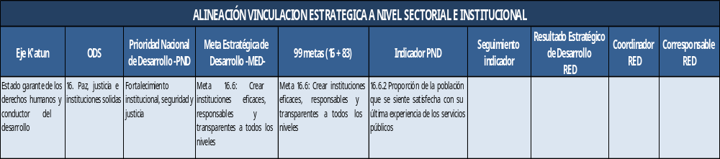
Matriz de Alineación y Vinculaciones Estratégicas a nivel Sectorial e Institucional

- ANÁLISIS DE POBLACIÓN

El marco jurídico institucional define las funciones que le corresponden y es el que define la población objetivo y elegible, que le compete a la Secretaría Privada de la Presidencia, y de igual manera delimita su ámbito de competencia en el sector público.
En este contexto, siendo la Secretaría Privada de la Presidencia el órgano de apoyo directo del Presidente de la República de Guatemala y el ente administrativo de la gestión o trámite de los asuntos expuestos por la población, su población objetivo la conforma las entidades del Organismo Ejecutivo y las personas individuales o jurídicas que por medio de la Secretaría se sirvan plantear un asunto determinado dirigido al Presidente de la República de Guatemala.
Debido a que la Secretaría Privada de la Presidencia sitúa su marco lógico orientando su política funcional en un órgano de apoyo directo al Presidente de la República de Guatemala, según su competencia, así mismo, las peticiones planteadas por la población en general, orientándolas conforme a su naturaleza hacia donde corresponda ya sea ministerios, secretarías, comisiones; se llevan los registros y control de las audiencias e invitaciones, la población elegible es el Presidente Constitucional de la República de Guatemala.

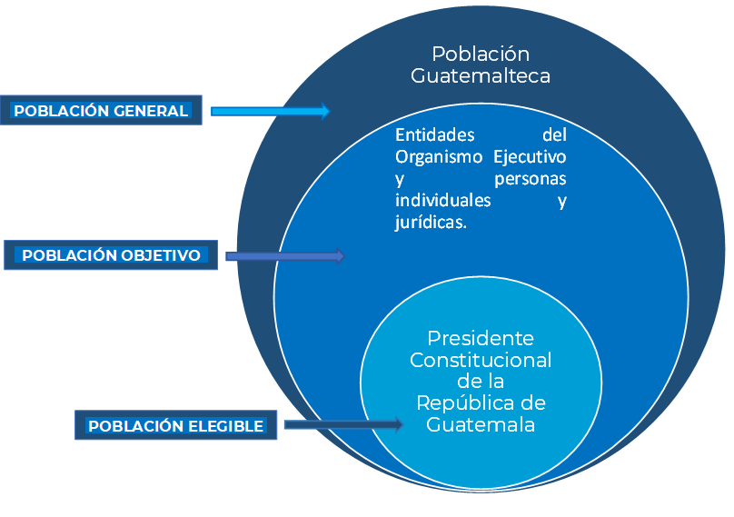

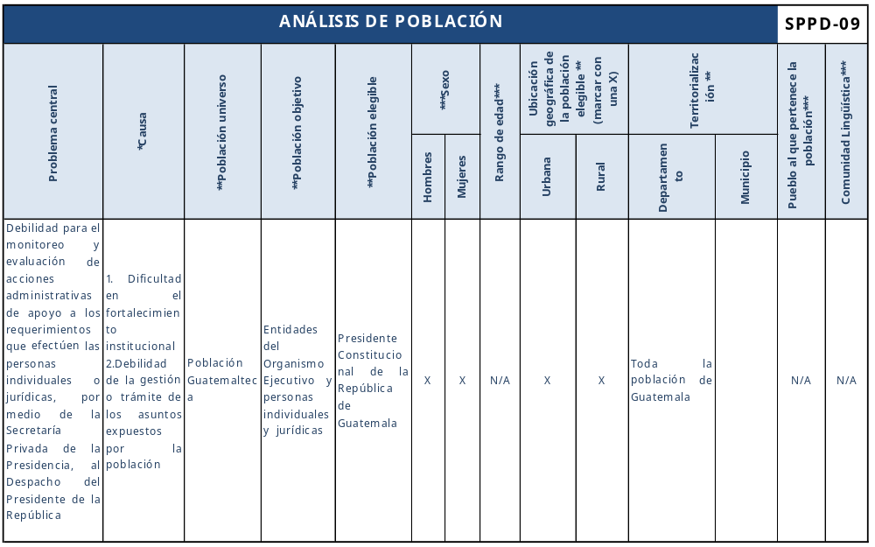
Para identificar de mejor manera la población, se utilizó la Matriz de Análisis de Población que se muestra a continuación:

MODELO CONCEPTUAL

Para elaborar el modelo conceptual, Debilidad para el monitoreo y evaluación de acciones administrativas de apoyo a los requerimientos que efectúen las personas individuales o jurídicas, por medio de la Secretaría Privada de la Presidencia, al Despacho del Presidente de la República, lo cual afecta a la población al momento de que se requiera el seguimiento del planteamiento ya que se genera malestar en el tiempo de respuesta; por tal motivo se definió el siguiente modelo conceptual, el cual muestra las causas directas e indirectas del problema:
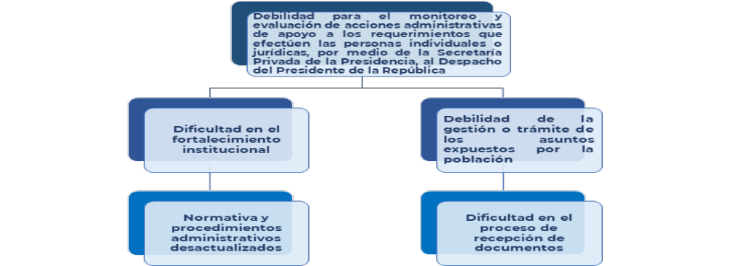

MODELO EXPLICATIVO:

Para la elaboración del modelo explicativo, se realizó la búsqueda de evidencia, a través de investigaciones, determinándose que, por el problema identificado, permite una revisión sistemática del proceso y definir las acciones que se llevaran a cabo para el fortalecimiento de las capacidades del personal.
Luego de identificar las causas, se elaboró el modelo explicativo de la siguiente forma:

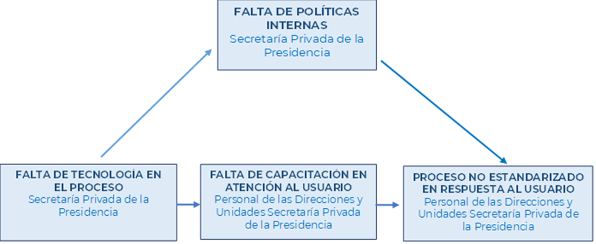

MODELO

PRESCRIPTIVO:

Para la elaboración del modelo descriptivo se realizó una búsqueda de evidencia que nos ayude a la eficacia del proceso priorizado, para fortalecer las capacidades del personal involucrado en este proceso, para lo cual se identificaron algunas acciones que son necesarias realizar para el fortalecimiento del proceso.

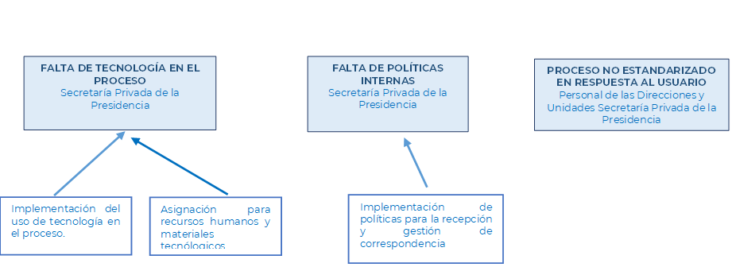

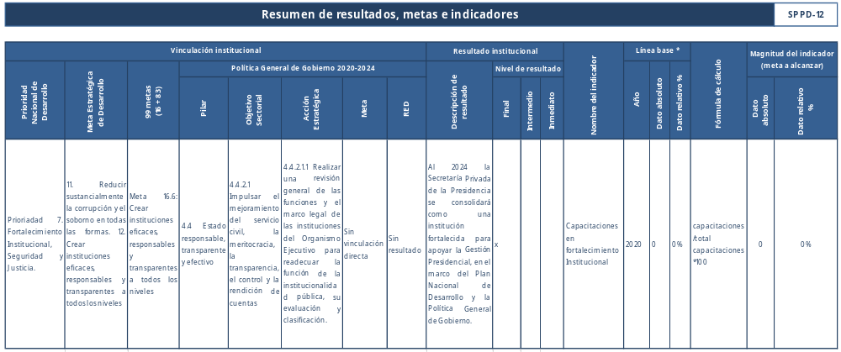
MATRIZ DEL PLAN ESTRATÉGICO INSTITUCIONAL

ANALISIS DE ACTORES

En el marco de las funciones de la Secretaría Privada, se identificaron a los actores que desarrollan sus actividades en un ámbito vinculado a la Secretaría Privada de la Presidencia de la República.
Este análisis es vital para poder definir claramente con cuál de ellos se trabajará en un marco de coordinación y qué incidencia tienen en los productos y resultados institucionales.
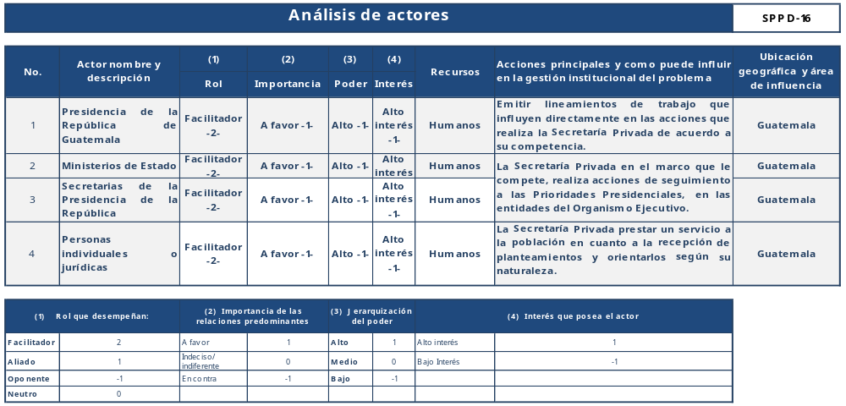
Para realizar el análisis de actores, se utilizó la Matriz de Análisis de Actores que se muestra a continuación:
- MARCO ESTRATÉGICO INSTITUCIONAL

Es primordial para la Secretaría Privada de la Presidencia prestar un mejor servicio a la población en cuanto a la recepción de planteamientos y así orientarlos según su naturaleza al Presidente de la República de Guatemala y a las dependencias que correspondan de forma eficiente y eficaz, reflejadas en una gestión pública por resultados.

MISIÓN

Somos la institución pública de apoyo directo a las funciones del Presidente Constitucional de la República, a través de la asistencia en asuntos privados y oficiales, los cuales trabajamos con eficiencia, discrecionalidad, transparencia, innovación, dinamismo y comunicación fluida, para la oportuna y precisa atención a los planteamientos presentados por la población y diversas instancias.

VISIÓN

Al 2025, ser una institución vanguardista de la gestión pública; transparente, innovadora, eficiente y comprometida, en apoyo directo a las funciones del Presidente Constitucional de la República, atendiendo las necesidades planteadas por la población y diversas instancias nacionales y extranjeras.

VALORES Y PRINCIPIOS INSTITUCIONALES

Los valores y principios están ligados con los ideales de la organización, para lo cual incluye normas éticas de honestidad, calidad e integridad en el desarrollo de las actividades laborales, principios con los que se identifica el recurso humano de la Secretaría Privada de la Presidencia.
Para el logro de su objetivo, misión y visión, así como para el adecuado cumplimiento de sus funciones, la Secretaría Privada de la Presidencia requiere que sus servidores públicos, atiendan los siguientes valores:

VALORES
HONESTIDAD | Toda persona está obligada a actuar, tanto en lo público como en su vida privada de manera escrupulosa y con apego a las normas morales socialmente aceptadas.
INTEGRIDAD | En el contexto del ejercicio de las funciones públicas contratadas, incluye, entre otros actos, el compromiso de no colocarse bajo ninguna circunstancia que pueda influir en la toma de decisiones y el desempeño de las obligaciones. Las circunstancias pueden incluir obligaciones financieras u otras con terceros.
LEALTAD | Comprendido como el sentimiento de respeto y fidelidad a los propios principios morales, a los compromisos establecidos al desempeñar servicio público en la Secretaría Privada de la Presidencia conlleva absoluta lealtad a la misión y visión de la Institución.
LEGALIDAD | Asegurar la excelencia y el fiel cumplimiento con los deberes y responsabilidades que se establecen en la Constitución Política de la República, en la Ley del Organismo Ejecutivo y en las normas o reglamentos de la Institución.
RESPONSABILIDAD | En las acciones administrativas, se enmarca el compromiso de brindar a quien lo solicite un servicio de excelencia, eficiente, eficaz y sensible.
TRANSPARENCIA | Las decisiones que se adoptan dentro de la Institución están sujetas al escrutinio público. En consecuencia, se exige documentar los actos de la gestión pública, permitiendo la publicidad de los mismos, de acuerdo con las regulaciones contenidas en la Ley de Acceso a la Información Pública y a las disposiciones correspondientes de Gobierno Abierto, otras disposiciones que por mandato legal sean aplicables.
RECTITUD | Es toda acción realizada con apego a la ética y a la moral.

Para el logro de su objetivo, misión y visión, así como para el adecuado cumplimiento de sus funciones, la Secretaría Privada de la Presidencia, requiere que sus servidores públicos practiquen, cumplan y hagan cumplir los siguientes principios:

PRINCIPIOS
ACCESIBILIDAD | Permitir la aproximación de las personas, brindando facilidad, respetando los derechos de cada ser humano y el desempeño de sus labores.
PROBIDAD | Actuar con rectitud, integridad y honradez en el desempeño de sus labores y en su actuar.
EFICIENCIA Y EFECTIVIDAD | Cumplir con el desempeño de las labores y los compromisos adquiridos con el efecto deseado y esperado en el menor tiempo posible.
COMPROMISO | Involucrarse de manera emocional e intelectual para realizar las actividades que le son asignadas.
SERVICIO A LA CIUDADANÍA | Orientación, comunicación, traslado de información, para satisfacer las necesidades que se encuentren relacionadas al quehacer de la institución.
DECORO | Actuar con decoro en el comportamiento respetuoso que merece una persona o una situación.
DILIGENICA | Se debe esmerar en el cuidado y en la ejecución de las funciones y atribuciones.
DISCIPLINA | Capacidad para poner en práctica una serie de principios relativos al orden y ala constancia, tanto para ejecutar las funciones y atribuciones como en su diario vivir.
DISCRECIÓN | Actuar con discreción en todas las actividades de su competencia caracterizándose por la moderación de su conducta, prudencia y sensatez.
DISPONIBILIDAD | Mantener actitud de disposición de servicio a las personas, permitiendo con ello el fortalecimiento institucional.
INSTITUCIONALIDAD | No deberán supeditar ninguna de sus acciones, actividades, recursos, procedimientos, metodología e información, al interés o conveniencia de individuos, grupos o sectores en particular.
- ANALISIS DE CAPACIDADES

La Secretaría Privada de la Presidencia en su marco lógico orientando en ser un órgano de apoyo directo para la gestión y seguimiento de los planes, programas y proyectos requeridos por el Presidente de la República de Guatemala, los cuales deben estar enmarcados dentro de la Política General de Gobierno 2020-2024.
De esta cuenta, para lograr ser efectivos en brindar este apoyo la Secretaría Privada, cuenta con un Presupuesto estructurado, donde contempla los recursos financieros, humanos, físicos, tecnológicos y materiales necesarios para el buen funcionamiento.

ANÁLISIS FODA

El análisis FODA es una herramienta de estudio estratégico, que nos permite entender el potencial y los retos de la Secretaría Privada de la Presidencia, enmarcados en su mandato legal. Esta metodología contribuye estratégicamente al logro de resultados y nos brinda la oportunidad de analizar los factores internos y externos relacionados con la institución.
Los factores internos pueden ser clasificados como (F) Fortalezas o (D) Debilidades, mientras que los externos como (A) Amenazas u (O) Oportunidades.
El resultado del estudio sobre las 4 categorías que integran el análisis FODA, nos proporciona elementos muy importantes para la planeación estratégica institucional y permite desarrollar acciones concretas enfocadas a fortalecernos como institución, formulando planes para disminuir las debilidades, así como a aprovechar y aumentar las fortalezas de la misma.
Es importante considerar el impacto negativo que representan las amenazas y tratar de minimizarlas. También es vital el sacar provecho de las oportunidades que se presentan en el entorno.

FORTALEZAS:

- Mandato legal específico que define las funciones y responsabilidades de la Secretaría Privada de la Presidencia.
- Recurso humano con experiencia y especialidad en las diferentes disciplinas, servicios técnicos y profesionales con alta capacidad.
- Se posee un clima laboral adecuado que armoniza el trabajo institucional.
- Atención y orientación personalizada al ciudadano cuando hace entrega física de documentación dirigida al Señor Presidente de la República de Guatemala.

OPORTUNIDADES:

- Coordinación con las diferentes Secretarías de la Presidencia y Ministerios del Organismo Ejecutivo, para un mayor fortalecimiento al apoyo que se le otorga al Presidente de la República de Guatemala con respecto a su agenda privada y asuntos políticos que correspondan.
- Aproximación con el sector académico para el fortalecimiento de capacidades instaladas.
- Utilización de la tecnología como herramienta principal para la modernización del servicio que se presta al ciudadano.

DEBILIDADES:

- Limitaciones de espacio físico en las instalaciones de la Secretaría Privada de la Presidencia, para la ubicación óptima del recurso humano.
- Capacitaciones limitadas para el personal.
- Asignación presupuestaria limitada, y las normas de contención del gasto.
- Portal web no ofrece servicios de apoyo al ciudadano.

AMENAZAS:

- No aprobación del Presupuesto del Estado
- Normas de contención del gasto público.
- Falta de credibilidad por parte de la población hacia la administración pública.

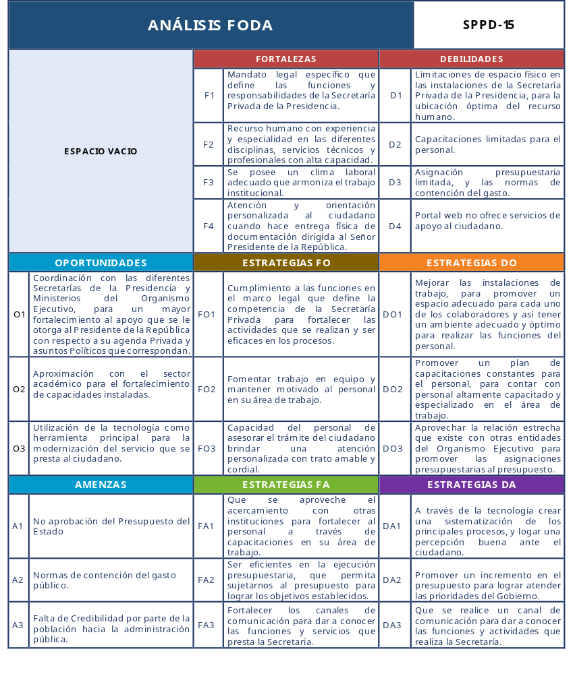
Tomando en cuenta los diferentes factores en el análisis de la situación de la Secretaría Privada de la Presidencia, se determinaron las acciones a realizar en el entorno del ambiente interno y externo, como se presenta a continuación:

Fuente: Elaboración propia de la Unidad de Planificación de la Secretaría Privada de la Presidencia.

- SEGUIMIENTO Y EVALUACIÓN

Para el seguimiento y evaluación de este Plan, se realizará por medio de la ejecución del período 2024 al 2028, por lo que su implementación será monitoreada una vez al año. Este ejercicio de revisión anual, debe permitir mejorar la programación operativa del año siguiente y ajustar los aspectos que se consideren pertinentes para alcanzar los productos, subproductos y resultado institucional definido.
El seguimiento al Resultado Final se realizará de acuerdo a la cantidad de documentos recibidos, es decir que, que los documentos serán recibidos y se cuantificaran, y en función a esto se medirá el porcentaje de avance.
Para dar el seguimiento respectivo al Resultado Final, se elaboraron las matrices de Ficha del Indicador, que se muestran a continuación:
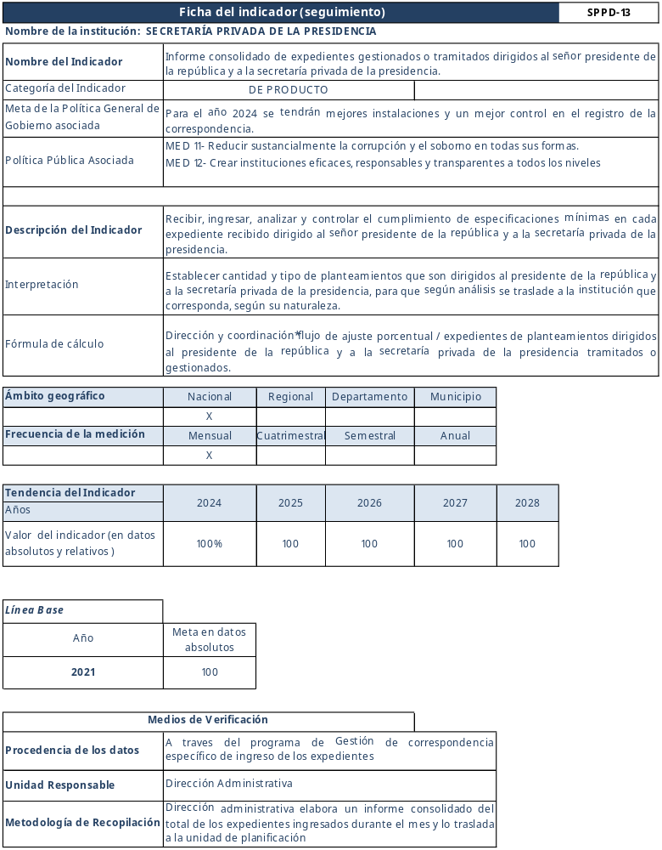
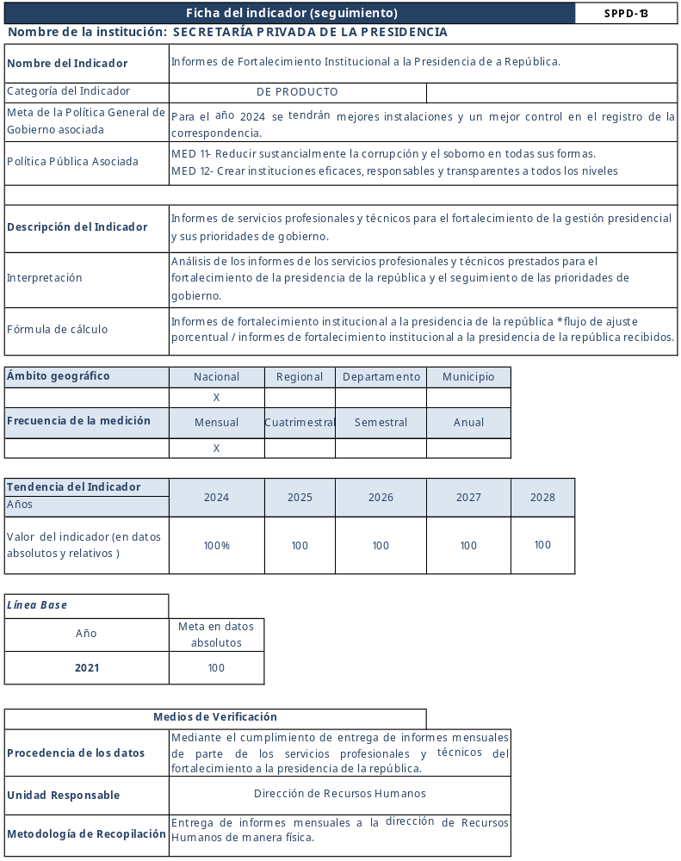
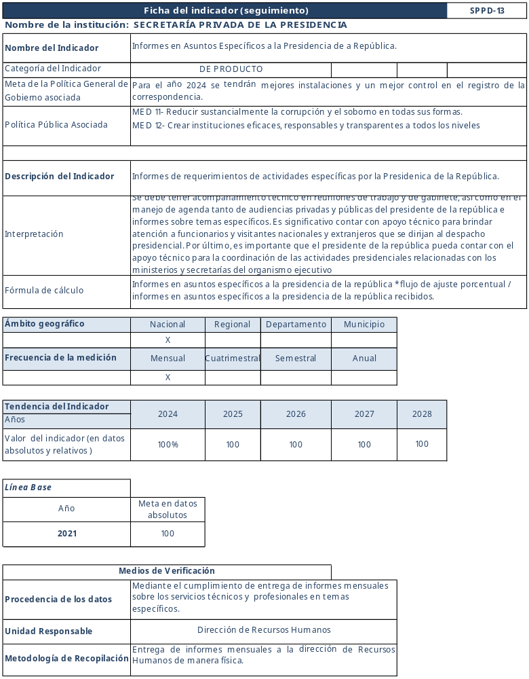
- RESULTADO INSTITUCIONAL

Para el año 2024 la Secretaría Privada de la Presidencia, se consolidará como una institución fortalecida para apoyar la gestión presidencial, en el marco del Plan Nacional de Desarrollo y la Política General de Gobierno.

RESULTADO INTERMEDIO

Para el año 2024 la Secretaría Privada de la Presidencia contará con infraestructura adecuada para la gestión institucional y para la atención al ciudadano, y a su vez el recurso humano contará con capacidad técnica fortalecida para dar cumplimiento a las funciones que competen a la institución, en un marco de modernización, transparencia y rendición de cuentas.
- RESULTADO INMEDIATO
Para el año 2024 la Secretaría Privada de la Presidencia contará con instalaciones óptimas para la ubicación del recurso humano y la atención al ciudadano.
- INTERVENCIÓN CLAVE
Diseño e implementación de un plan de remodelación y mantenimiento de las instalaciones físicas de la Secretaría Privada de la Presidencia.
- RESULTADO INMEDIATO
Para el año 2024, la Secretaría Privada de la Presidencia, contará con una actualización en su operación administrativa, de acuerdo a sus funciones y responsabilidades que le competen.
- INTERVENCIÓN CLAVE
Actualización de la estructura organizacional, actualización de los Manuales de Puestos, Funciones y Procedimientos, así como de Instructivos y Políticas de uso institucional.
- RESULTADO INMEDIATO
Para los años 2023 y 2024, la Secretaría Privada de la Presidencia, contará con capacidades técnicas fortalecidas en su personal, de conformidad con la naturaleza de la gestión institucional.

- ACTIVIDADES CLAVE
Diseño e implementación, de un programa integral de fortalecimiento de capacidades técnicas del recurso humano de la Secretaría Privada de la Presidencia a través de capacitaciones constantes.

- RESULTADO INMEDIATO
Para los años 2023 y 2024, la Secretaría Privada de la Presidencia, contará con infraestructura tecnológica de acuerdo a la modernización y necesidades institucionales, así como la automatización de procesos.
- ACTIVIDADES CLAVE
Implementación de renovación tecnológica y automatización de procesos en la Secretaría Privada de la Presidencia.
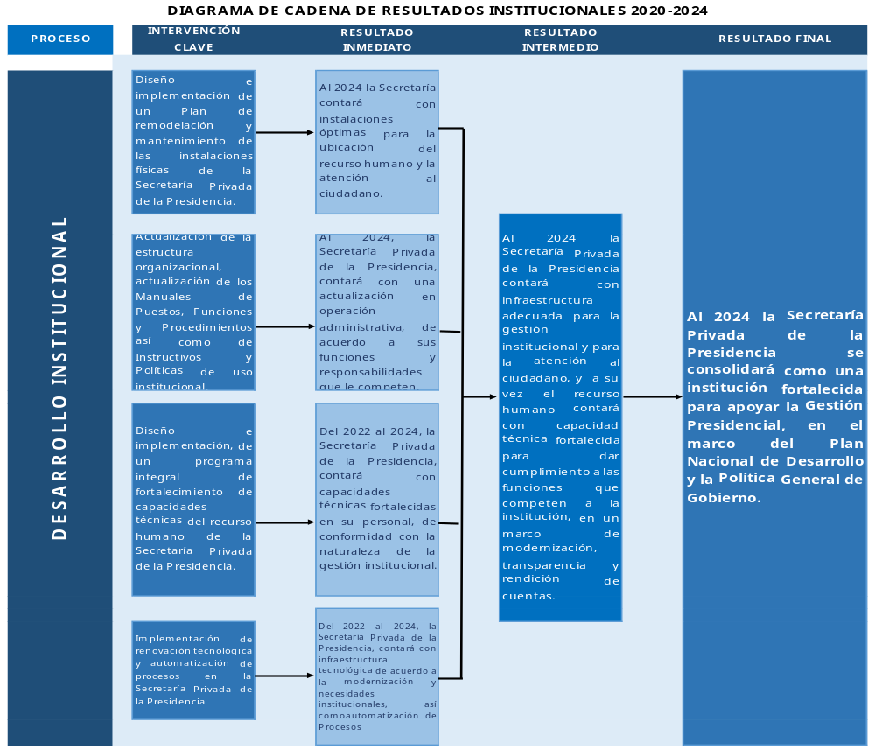
- CADENA DE RESULTADOS INSTITUCIONALES

Fuente: Elaboración propia de la Unidad de Planificación de la Secretaría Privada de la Presidencia.

En virtud de las prioridades identificadas en el diagrama anterior, se describen las acciones operativas a seguir que se proyectan para alcanzar los resultados.

Fortalecimiento de competencias y capacidades técnicas del recurso humano de la Secretaría Privada de la Presidencia.
De acuerdo al diseño, aprovechamiento y la implementación de un programa integral de fortalecimiento de capacidades técnicas para el recurso humano de la Secretaría Privada de la Presidencia, se podrá obtener el resultado esperado.
Para ello se creará un plan de capacitación integral, para que el personal adquiera conocimientos de su área de trabajo, con el apoyo las diferentes instituciones de gobierno.

Optimización y mejoramiento de la infraestructura de la Secretaría Privada de la Presidencia.
Para este punto, se formulará un plan de readecuación y mantenimiento a las instalaciones físicas de la Secretaría Privada de la Presidencia y se diseñará un plan de renovación tecnológica completa y la mejora en sistemas de automatización de procesos.

A las acciones anteriores, se puede agregar la mejora en los procedimientos administrativos, orientada a fortalecer los niveles de transparencia y rendición de cuentas.

- REFERENCIAS BIBLIOGRÁFICAS

- Constitución Política de la República de Guatemala.
- Decreto Número 114-97, Ley del Organismo Ejecutivo.
- Decreto Número 101-97, Ley Orgánica del Presupuesto y sus reformas.
- Acuerdo Gubernativo Número 108-2015, Reglamento Orgánico Interno de la Secretaría Privada de la Presidencia de la República.
- Acuerdo Gubernativo Número 540-2013, Reglamento de la Ley Orgánica del Presupuesto.
- Guía conceptual de planificación y presupuesto por resultados para el Sector Público de Guatemala. Gestión por Resultados. Guatemala: Primera edición, Enero 2013. Emitida por el Ministerio de Finanzas Públicas y la Secretaría de Planificación y Programación de la Presidencia (Segeplan).
- Plan Nacional de desarrollo K´atun: Nuestra Guatemala 2032.
- Objetivos de Desarrollo Sostenible (ODS)
- Prioridades Nacionales de Desarrollo (PND)
- Metas Estratégicas de Desarrollo (MED)
- Política General de Gobierno 2020-2024.
- Lineamientos Generales de Planificación 2021-2025, emitidos por la Secretaría de Planificación y Programación de la Presidencia (Segeplan).

